Власти столицы утвердили сумму компенсации за добровольный демонтаж самостроя
17.08.2016
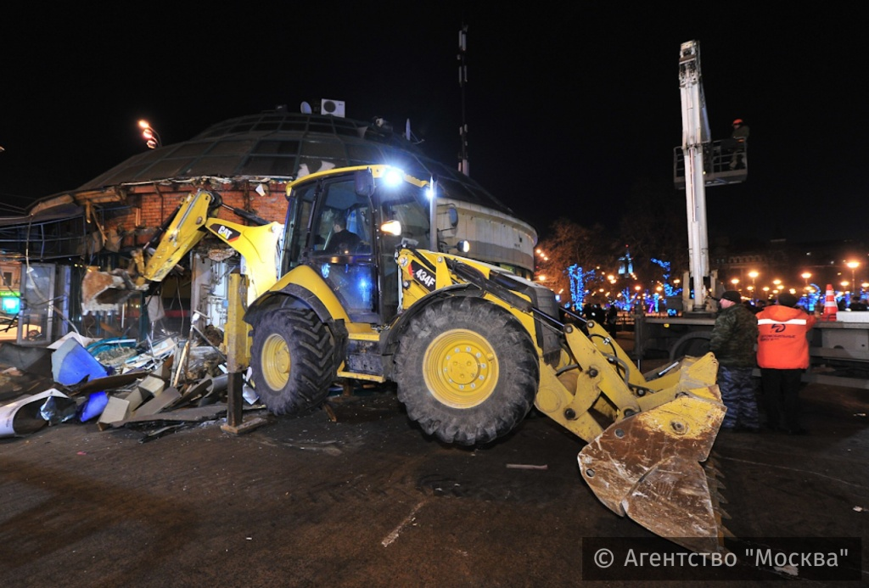
Департамент экономической политики и развития Москвы определил методику выделения владельцам объектов самостроя компенсационных средств в случае их добровольного сноса. Произведённый своими силами демонтаж объектов позволит владельцам получить компенсацию до 28 августа 2016 года.Об этом сообщила пресс-служба Департамента экономической политики города Москвы.

Сумма компенсации составит 55,5 тысяч рублей за каждый квадратный метр демонтированной недвижимости. В Департамент сообщили, что владельцы объектов самостроя в праве обратиться к властям города за содействием в сносе объектов, если они не могут его осуществить своими силами. Для этого им нужно подать заявление о своём согласии в Государственную инспекцию по контролю за использованием объектов недвижимости г. Москвы (ГИН). Это можно будет сделать в период до 26 августа 2016 года включительно, сумма компенсации при совместном с властями города сносе будет меньше на 4,5 тысяч за квадратный метр.

После самостоятельного сноса объекта самостроя владельцы построек должны обратиться в окружные префектуры и подать заявление на выплату компенсации. В таком заявлении должен быть указан адрес объекта, его площадь, контактная информация заявителя и его банковские реквизиты. Сумма компенсации будет переведена на банковский счёт. К заявлению также должна быть в обязательном порядке приложена выписка из Единого государственного реестра прав на недвижимое имущество и сделок с ним (ЕГРП), в которой указаны сведения о погашении записи об объекте недвижимости в связи с его ликвидацией.

Информация о результатах расчета суммы компенсации поступит владельцам помещений из префектур административных округов в срок до двадцати календарных дней, а сами средства будут выплачены в течение двух месяцев. В Госинспекции по недвижимости открыта горячая линия по вопросам добровольного сноса объектов и подаче Уведомлений о сносе самовольной постройки и Заявлений о согласии на снос самовольной постройки при содействии префектуры административного округа. Тел. +7 (495) 628 53 62. Информация также есть на сайтах Департамента экономической политики и развития города Москвы и Государственной инспекции по контролю за использованием объектов недвижимости города Москвы. Заявления от владельцев должны быть заполнены по утверждённой ГИНом форме.

Адрес страницы: http://golyanovo.mos.ru/presscenter/news/detail/3558241.html
Управа района Гольяново города Москвы

